**Государственное бюджетное профессиональное образовательное учреждение**

**Московской области**

**«Воскресенский колледж»**

Специальность 09.02.07 «Информационные системы и программирование»

ПМ.04 «Сопровождение и обслуживание программного обеспечения компьютерных систем»

МДК.04.02 «Обеспечение качества функционирования компьютерных систем»

**КУРСОВОЙ ПРОЕКТ**

**Тема: «Обеспечение качества функционирования приложения для работы экологического фонда»**

Пояснительная записка

КП.ДП.04.21.02.00.ПЗ

*Руководитель проекта _____________ /Комиссаров С.А./*

(подпись) *(Ф.И.О)*

*Выполнил студент группы ДП-3 _____________/Кузякин А.И./*

(подпись)  *(Ф.И.О)*

г. Воскресенск

2024

Изм.

Лист

№ докум.

Подпись

Дата

Лист

2

КП.ДП.04.21.11.00.ПЗ

Разраб.

Кузякин А.И.

Провер.

Комиссаров С.А.

.

Обеспечение деятльности приложения для обеспечения салона сотовой связи

Лит.

Листов

59

ГБПОУ МО «Воскресенский колледж»

ОГЛАВЛЕНИЕ

ВВЕДЕНИЕ 4

1. ТЕОРЕТИЧЕСКАЯ ЧАСТЬ 6

1.1. Исследование предметной области. Описание характеристик компьютерной системы 6

1.2. Выбор модели качества функционирования и стандартов внедрения и обслуживания 7

1.3. Составление технического задания на внедрение, сопровождение и обслуживание компьютерной системы 9

1.4. Выработка требований к информационной безопасности системы 12

1.5. Выбор методов и средств обеспечения качества компьютерной системы 12

1.6. Выбор методов и средств обеспечения информационной безопасности компьютерной системы 15

1.7. Выбор методов и средств контроля качества обслуживания компьютерной системы 17

1.8. Составление плана контроля качества компьютерной системы 21

2. ПРАКТИЧЕСКАЯ ЧАСТЬ. МЕРОПРИЯТИЯ ПО ОБЕСПЕЧЕНИЮ КАЧЕСТВА ФУНКЦИОНИРОВАНИЯ КОМПЬЮТЕРНОЙ СИСТЕМЫ 23

2.1. Моделирование структуры, описание и создание первичных структур данных в выбранной среде разработки 23

2.2. Реализация функциональной и интерфейсной частей приложения 27

2.3. Проведение мероприятий по внедрению программного обеспечения в компьютерную систему 40

2.4. Расчет стоимости мероприятий по обеспечению качества функционирования компьютерной системы 45

2.5. Проведение мероприятий по защите программного обеспечения и компьютерной системы 46

2.6. Выполнение работ по улучшению качества функционирования компьютерной системы 48

2.7. Проверка эксплуатационных характеристик компьютерной системы на соответствие техническим требованиям и стандартам качества 52

2.8. Тестирование информационной безопасности компьютерной системы 52

2.9. Документирование мероприятий по обеспечению качества функционирования и информационной безопасности компьютерной системы 54

ЗАКЛЮЧЕНИЕ 56

СПИСОК ИСПОЛЬЗУЕМОЙ ЛИТЕРАТУРЫ 58

ПРИЛОЖЕНИЕ А 60

ПРИЛОЖЕНИЕ Б 61

ПРИЛОЖЕНИЕ В 65

# ВВЕДЕНИЕ

Салон сотовой связи - это предприятие, предоставляющее различные услуги клиентам, начиная от продажи мобильных устройств и заканчивая консультационными услугами. В условиях современного рынка, насыщенного различными предложениями и высокой конкуренцией, повышение эффективности обслуживания клиентов становится ключевым фактором успеха бизнеса.

Цель проекта: Обеспечение качества функционирования приложения для сотрудников салона сотовой связи

Задачи исследования:

- проанализировать текущее состояние системы обслуживания клиентов в салоне сотовой связи;

- разработать функциональные требования к автоматизированной системе сервисной поддержки;

- изучить принципы создания интерфейса, дружественного к пользователю;

- исследовать проблемы, которые могут возникнуть при эксплуатации системы;

- внедрить методы повышения эффективности обслуживания клиентов;

- протестировать новую систему в реальных условиях работы салона.

Объект исследования: деятельность продавцов-консультантов в салоне сотовой связи.

Предмет исследования: Cпособы улучшения качества работы приложения.

Практическое применение исследования: внедрение системы автоматизации обслуживания клиентов позволит повысить качество обслуживания, ускорить процесс решения задач продавца-консультанта, значительно сократить время реакции на запросы клиентов и увеличить общую производительность салона сотовой связи.

Актуальность темы обусловлена необходимостью салонов сотовой связи оперативно реагировать на постоянно меняющиеся требования и ожидания клиентов, предоставляя высокие стандарты качества обслуживания и личностного подхода. В условиях растущей конкуренции и развития цифровых технологий автоматизация процессов становится не просто удобным инструментом, но и ключевым фактором, обеспечивающим сохранение и укрепление позиций на рынке. Это ведет к повышению уровня удовлетворенности как сотрудников, так и клиентов, что в целом позитивно сказывается на репутации и экономической успешности предприятия.

# 1. ТЕОРЕТИЧЕСКАЯ ЧАСТЬ

## 1.1. Исследование предметной области. Описание характеристик компьютерной системы

Автоматизация системы обслуживания клиентов в салоне сотовой связи является важной составляющей для усовершенствования работы продавцов-консультантов и повышения эффективности взаимодействия с клиентами.

В соответствии с задачами данной системы она предусматривает такие функции как:

1. Обработка запросов клиентов и истории обращений клиента.
2. Интеграция с базами данных товаров и услуг.
3. Управление клиентскими контрактами и учетными записями.
4. Обеспечение оперативного информационного обмена между сотрудниками.
5. Возможность быстрого проведения инвентаризации и учета запасов.
6. Регистрация продаж.
7. Сбор и анализ статистики по продажам и предпочтениям клиентов.

Обязанности сотрудника, работающего с автоматизированной системой в салоне связи, могут включать:

1. Консультирование клиентов и представление товаров и услуг.

2. Управление клиентскими профилями и поддержка баз данных.

3. Организация и выполнение оперативных задач и заказов.

4. Поддержание внутренней документации и рабочих протоколов.

5. Отчетность по продажам и статистике.

6. Взаимодействие со службой поддержки и техническими специалистами.

7. Участие в обучающих и развивающих программах.

8. Управление кассовыми операциями и расчетами с клиентами.

Технические требования к компьютерной системе для работы с автоматизированной системой обслуживания клиентов могут выглядеть следующим образом:

Минимальные характеристики:

- Операционная система: Windows 7 или выше;

- Процессор: Intel Core i3 3.6гц или эквивалент AMD;

- Оперативная память: 4GB;

- Жесткий диск: 100 GB с минимум 500 MB свободного места;

- Сетевое соединение: стабильное интернет-соединение;

- Графический адаптер: встроенная графика.

Рекомендуемые характеристики:

- Операционная система: Windows 10 или выше;

- Процессор: Intel Core i5 или лучше;

- Оперативная память: 8GB или больше;

- SSD: 256 GB с минимум 1GB свободного места;

- Сетевое соединение: Wi-Fi 802.11ac, Ethernet для доступа к корпоративным ресурсам;

- Графический адаптер: желательно дискретная графика для работы с графически насыщенными интерфейсами.

## 1.2. Выбор модели качества функционирования и стандартов внедрения и обслуживания

Стандарт ИСО/МЭК 14001:2015 гарантирует эффективную систему управления для салонов сотовой связи, способствуя оценке и повышению уровня обслуживания клиентов. Он вводит четкую структуру, специализированную терминологию и процессы для успешного использования инструментов и методик в сфере обслуживания клиентов:

* Ведение документации по процессу управления удовлетворенностью клиентов
* Улучшение удобства работы с клиентами
* Разработка стратегии по текущему управлению клиентской базой
* Планирование технического обслуживания и обновления ассортимента товаров
* Анализ ресурсов для оптимизации уровня сервиса и продаж  
  Стандарт ГОСТ Р ИСО/МЭК 9126-93 предлагает нормы для функционирования программного обеспечения коммуникационных систем, позволяя оценить и поддержать качество взаимодействия с клиентами и управление товарами. Этот стандарт обеспечивает структуру, точные определения и процессы для эффективного использования технологических инструментов и методов повышения эффективности программного обеспечения:
* Документирование характеристик программного обеспечения
* Поддержание качества кода программ для управления салоном сотовой связи
* Разработка плана по текущему техническому обслуживанию ПО
* Планирование технической поддержки и обновление систем управления
* Анализ ресурсов программного обеспечения для его усовершенствования

ГОСТ Р ИСО/МЭК 12207-2010 устанавливает стандарты для процессов жизненного цикла программного обеспечения, что может быть применено к автоматизации задач в салоне сотовой связи. Он способствует стандартизации процедур, связанных с разработкой, эксплуатацией и поддержкой программного обеспечения, что напрямую влияет на качество взаимодействия с клиентами и управления товарами и услугами. Этот стандарт включает в себя:

* Определение процессов планирования разработки программного обеспечения
* Установление критериев для выбора и поддержки программных решений, оптимизирующих продажи и клиентский сервис
* Разработка методологии управления проектами и программным обеспечением
* Планирование интеграции новейших телекоммуникационных технологий
* Анализ и управление программным обеспечением для обеспечения безопасности данных клиентов и сотрудников

Применение ГОСТ Р ИСО/МЭК 12207-2010 позволяет салону сотовой связи систематизировать работу с программными активами, обеспечивать их актуальность и безопасное использование, а также поддерживать высокий уровень обслуживания клиентов.

ГОСТ Р ИСО/МЭК 9126-93 фактически является стандартом, который устанавливает требования к качеству программного обеспечения. Этот стандарт включает в себя критерии для оценки таких характеристик программного продукта, как функциональность, надежность, удобство использования, эффективность, сопровождаемость и переносимость. ГОСТ Р ИСО/МЭК 9126 помогает разработчикам и заказчикам ПО создавать качественные продукты и системы, а также осуществлять их адекватную оценку и выбор.

Он работает в комплексе с другими стандартами, такими как ИСО/МЭК 14001:2015, который фокусируется на обеспечении эффективной системы управления на предприятии, и ГОСТ Р ИСО/МЭК 12207-2010, покрывающий процессы жизненного цикла программного обеспечения, и в совокупности способствует повышению качества обслуживания и работы с клиентами, а также улучшению качества, безопасности и эффективности программного обеспечения, используемого в компаниях, таких как салоны сотовой связи.

## 1.3. Составление технического задания на внедрение, сопровождение и обслуживание компьютерной системы

Техническое задание на обеспечение качества функционирования информационной системы «КвинкаМобайл».

Наименование заказчика: «КвинкаМобайл».

Наименование оказываемых услуг: оказание услуг по сопровождению информационной системы.

Место оказания услуг: г. Воскресенск, ул. Мичурина, 1\38

Срок оказания услуг: с момента заключения контракта по 30 марта 2024 г.

Срок действия контракта: с момента заключения контракта по 30 марта 2025 г.

Цели и задачи по сопровождению ИС:

- выезд специалистов Исполнителя по адресу Заказчика не позднее 5 часов с момента поступления вызова по телефону;

- выполнение на компьютерах Заказчика установки и настройки ИС;

- обновления под выполняемые задачи программного обеспечения;

- консультации, организация и проведение курсов и семинаров по повышению профессионализма сотрудников Заказчика в области использования данной ИС.

Общие требования к оказанию услуг:

Обслуживание должно осуществляться Исполнителем.

Наличие у Исполнителя телефонных линий для приема заявок Заказчика.

Исполнитель должен обеспечить выполнение работ сертифицированными специалистами по соответствующим программным продуктам:

- SQL сервер;

Выезд специалистов по требованию Заказчика на место выполнения работ в течение 5 (пяти) часов с момента поступления заявки посредством телефонного звонка.

Не допускается дистанционное подключение к базам Заказчика.

Перечень услуг:

- Информирование заказчика об обновлениях программного продукта;

- Проверка работоспособности системы после выпуска обновления;

- Тестирование базы данных и восстановление, в случае повреждения или неисправности;

- Настройка интерфейса и прав доступа;

- Осуществление выезда к заказчику;

- Услуги по техническому сопровождению ПО;

- Консультирование по вопросам эксплуатации ПО.

Исполнитель обязан предоставить заказчику адреса электронной почты для связи со специалистами. Все заявки необходимо регистрировать и по каждой заявке должны быть приняты меры специалистами исполнителя.

Все заявки необходимо рассмотреть в течении 2-3 часов с момента поступления.

Организация контроля качества оказываемых услуг:

- Исполнитель должен предоставить заказчику ежемесячный отчет о работе специалистов по техническому сопровождению;

- Отчетность должна содержать расширенную информацию;

- Отчет о проведенных работах утверждается заказчиком.

Заказчик, согласно контракту, должен предоставить исполнителю:

- Доступ к объектам информатизации;

- Гарантийный срок.

Требования к документам, предъявляемым при заключении и исполнении контракта:

К контракту прилагается руководства пользователя и программиста, а также ГОСТ Р ИСО/МЭК 12207-2010, а именно пункты 7.1 «Процессы реализации программных средств» и 7.2 «Процессы поддержки программных средств», а также копии сертификатов специалистов.

В случае наличия у заказчика замечаний по всем предоставленным услугам, необходимо заняться их устранениями в срок, не позднее 3-ч рабочих недель.

Обеспечить сохранность данных в соответствии с ФЗ от 27.07.2006 г.№152-ФЗ «О персональных данных».

На все виды работ выделяется не менее 6-ти месяцев с момента начала выполнения работ.

Обнаруженные дефекты при проведении сопровождения и обслуживания устраняются исполнителем.

Контактная информация: Контактное лицо заказчика: начальник планово-экономического отдела – Кузякин А.И.

Телефон: +7(901)359-36-63

Электронная почта: quinquemobile@gmail.com

Основной функционал ПО:

- Регистрация нового пользователя.

- Создание, регистрация и редактирование тарифа.

- Создание, регистрация и редактирование номера.

- Создание, регистрация и редактирование товара.

- Создание отчета.

- Отслеживание проданных товаров в базе данных приложения.

- Создание договора между продавцом-консультантом и клиентом.

Требования по качеству:

Надежность:

- Система должна обеспечивать стабильную и бесперебойную работу в течение всего рабочего времени.

- Время восстановления после сбоев не должно превышать 1 часа.

Производительность:

- Время отклика системы на действия пользователя не должно превышать 2 секунд.

Безопасность:

- Доступ к системе должен осуществляться только посредством аутентификации с использованием пароля и/или других средств идентификации.

- Все данные должны храниться в зашифрованном виде.

- При неверной аутентификации более трёх раз нужно будет вводить капчу

Удобство использования

- Интерфейс системы должен быть интуитивно понятным для пользователей всех уровней.

- Доступ к основным функциям системы должен быть легко доступен и понятен.

Сопровождение и обновление

- Техническая поддержка должна быть доступна 24/7 для оперативного реагирования на проблемы и запросы пользователей.

- Регулярные аудиты и мониторинг системы для выявления уязвимостей и проблем.

## 1.4. Выработка требований к информационной безопасности системы

1. Каждый пользователь должен проходить аутентификацию, используя свой личный логин и пароль.

2. Основные требования парольной политики:

- Защита от ввода не верных данных «Защита от дурака»

- Минимальная количество символов пароля — 8,

- Изменение пароля должен делать не только пользователь, но и администратор, который отвечать за безопасность ИС.

3. Запрет на смену пароля

4. Капча

- При неверном вводе пароля или логина более трех раз

## 1.5. Выбор методов и средств обеспечения качества компьютерной системы

Эффективность ИС определяется набором критериев, которые гарантируют, что система способна в течение всего времени своего использования предоставлять информацию, характеризующуюся полнотой, точностью (отсутствием ошибок и актуальностью) и конфиденциальностью, необходимую для оптимального принятия управленческих решений на предприятии:

- оценочные мероприятия качества программного обеспечения;

- использование методик для улучшения качественных показателей;

- выявление дефектов и слабых мест в программе;

- коррекция обнаруженных неточностей и внесение модификаций в программное обеспечение;

- мониторинг за ходом текущих улучшений;

- анализ затрат на качественное совершенствование программы;

- определение наиболее эффективных подходов к улучшению качества программы.

Список методов для обеспечения работоспособности компьютерной системы:

- Дефрагментация жестких дисков;

- Удаление неиспользуемых и временных файлов;

- Оптимизация списка программ, загружаемых при старте системы;

- Очистка и оптимизация системного реестра;

- Повышение производительности дисков и хранилищ данных.

Средства обеспечения качества КС:

1. Reg Organizer — проприетарное программное обеспечение, предназначенное для полного удаления программного обеспечения, настройки автоматически запускаемых приложений, расширенной чистки и оптимизации Windows, управления системным реестром Windows. Также программа позволяет создавать и сравнивать снимки ключей реестра, имеет функции для тонкой настройки операционной системы Windows (твики) и редактор файлов реестра.

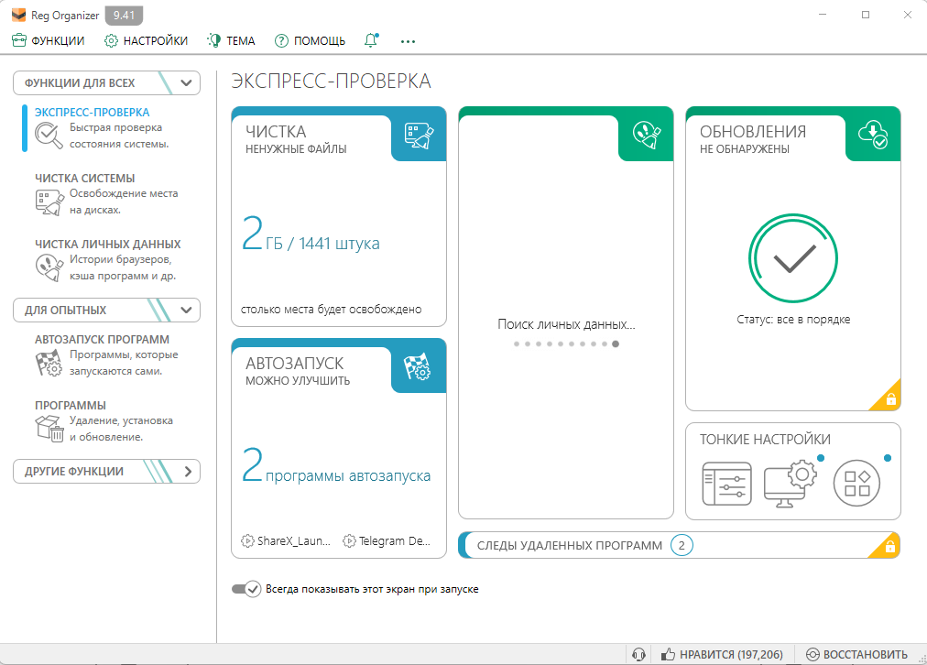

Рисунок 1 – главная страница приложениея Reg Organizer 9.41

Основное окно программы Reg Organizer версии 9.41 организовано таким образом, что включает в себя верхнее меню, панель инструментов для навигации и центральную область, где отображаются итоги диагностики и настройки системы, что делает процесс управления оптимизацией системы интуитивно понятным и простым для пользователя. (ссылка на рисунок 1)

1. DriverHub - это программа для обновления драйверов на компьютере. DriverHub предлагает автоматическое сканирование системы на наличие устаревших драйверов и предлагает их обновление. Программа обладает простым интерфейсом и удобным функционалом, делая процесс обновления драйверов более удобным для пользователей.

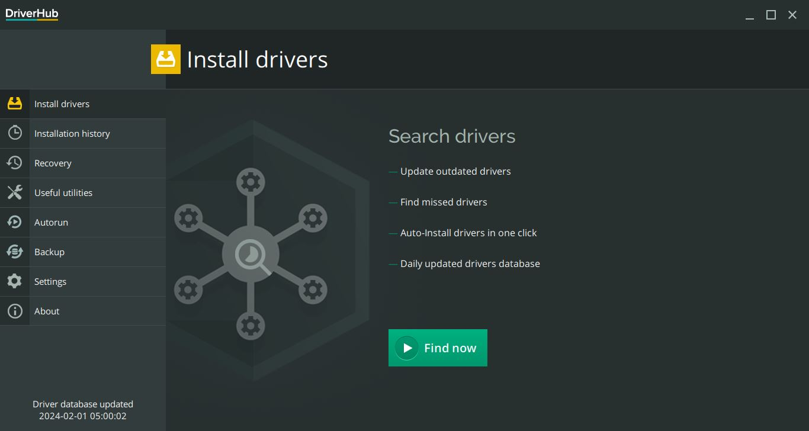

Рисунок 2 – главная страница приложениея DriverHub

Касаемо программы DriverHub, ее основное окно разработано так, чтобы предоставить удобный доступ к перечню установленных драйверов и функцию их обновления одним кликом, облегчая задачу поддержания актуальности драйверов и обеспечивая высокую эффективность работы устройств. (ссылка на рисунок 2)

## 1.6. Выбор методов и средств обеспечения информационной безопасности компьютерной системы

Для надежной информационной безопасности в компьютерных системах используются разнообразные методы защиты, среди которых: физические меры, криптографическая защита данных и программные механизмы обеспечения безопасности:

В качестве программных механизмов обеспечения безопасности выступают:  
- Система контроля приложений (белые списки);  
- Обеспечение сотрудникам доступа к информации в рамках строго необходимого для работы уровня, что позволяет предотвратить риски, такие как утечка чувствительных данных, их несанкционированное удаление или изменение.  
- Создание резервных копий данных для их восстановления в случае потери;  
- Ограничения на изменение данных (использование контрольных сумм, проверочных кодов, ограничения на объём вводимой информации).

- антивирусное программное обеспечение – Dr.Web CureIt!;

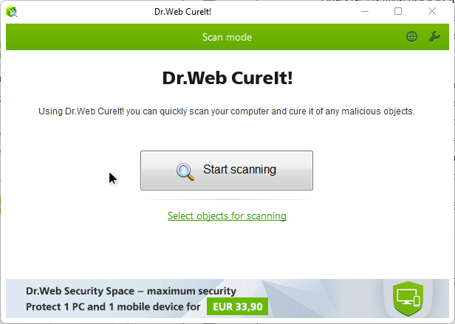

Рисунок 3. Главное окно приложения Dr.Web CureIt!.

Основное окно Центра безопасности Dr.Web CureIt! является удобным интерфейсом, который включает в себя ключевые функции, такие как проверка системы, обновление антивирусных баз. Это позволяет пользователям легко следить за безопасностью их системы и защищать ее от вирусов и других вредоносных угроз. (см. рисунок 3)

- средство обнаружения атак – Dr.Web.

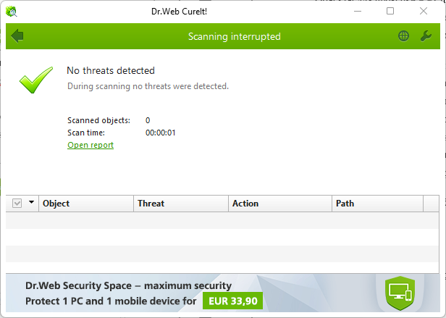

Рисунок 4. Приложение Dr.Web Cureit!. Проверка на обнаружение атак

- стандартная утилита, которая позволит повысить безопасность с помощью настроек локальных групповых политик – gpedit.msc

## 1.7. Выбор методов и средств контроля качества обслуживания компьютерной системы

ГОСТ 28470-90 является официальным стандартом, который регулирует систему технической эксплуатации и исправления оборудования компьютерной техники.

Важнейшие составляющие системы качества для проектной работы включают в себя следующие элементы:

Объекты для проверки и их параметры, методы измерения данных параметров, промышленные технологии, информационные системы, процедуры для контроля качества, отдел качественного контроля и мотивация его сотрудников.

Техническое обслуживание и исправление компьютеров влечет за собой диагностику неисправностей, восстановление операционной системы после выхода из строя, настройку сетевых соединений. В случаях заражения вирусами специалисты ликвидируют возникшие проблемы и последовательно следят за функционированием и обновлением баз данных антивирусного программного обеспечения. К дополнительным услугам относят меры по обеспечению защиты секретной информации, что также является ключевым аспектом поддержки работоспособности компьютерных систем.

Критериями оценки такой работы выступают:

- Надёжность системы;

- Уровень безопасности;

- Общая производительность;

- Скорость реагирования;

- Аккуратность выполнения операций;

- Затраты труда.

Программы для контроля качества КС:

1. AIDA64 — утилита FinalWire Ltd. для тестирования и идентификации компонентов персонального компьютера под управлением операционных систем Windows, предоставляющая детальные сведения об аппаратном и программном обеспечении.

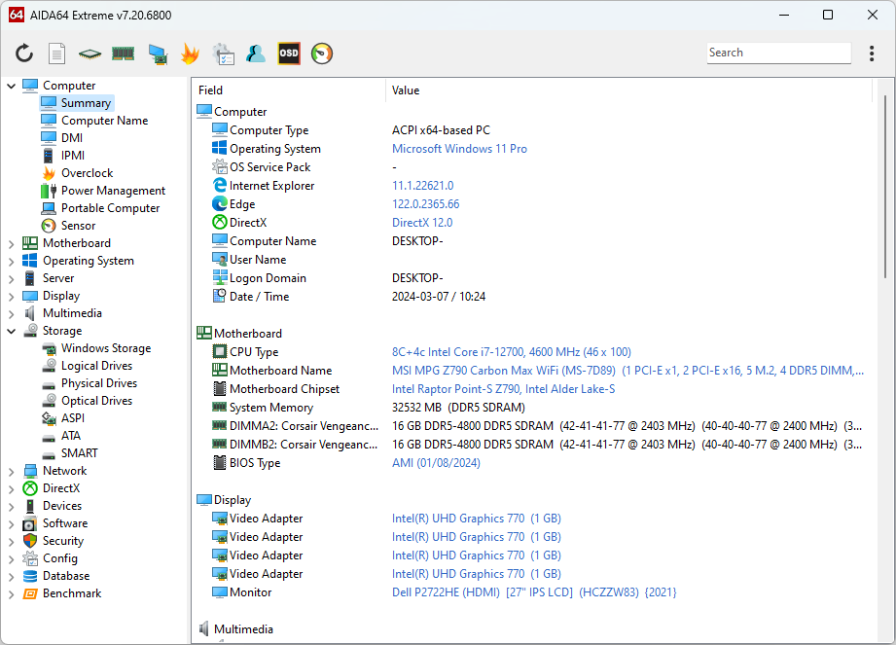

Рис. 5 – Утилита идентификации компонентов персонального компьютера AIDA64

AIDA64 представляет собой всестороннее решение для анализа и тестирования компьютера, обладающее интуитивно понятным интерфейсом, который включает в себя категории с детальной информацией об оборудовании, системных ресурсах, а также о стабильности и производительности. Пользователи могут без труда отслеживать параметры работы ПК, выполнять проверки деталей и системных компонентов для улучшения эффективности системы. (см. рисунок 5)

1. MSI Afterburner. Это мощный инструмент для мониторинга и настройки видеокарты, который также позволяет проводить тесты на стабильность и производительность, а также осуществлять разгон видеокарты и оценивать ее работу в различных условиях.

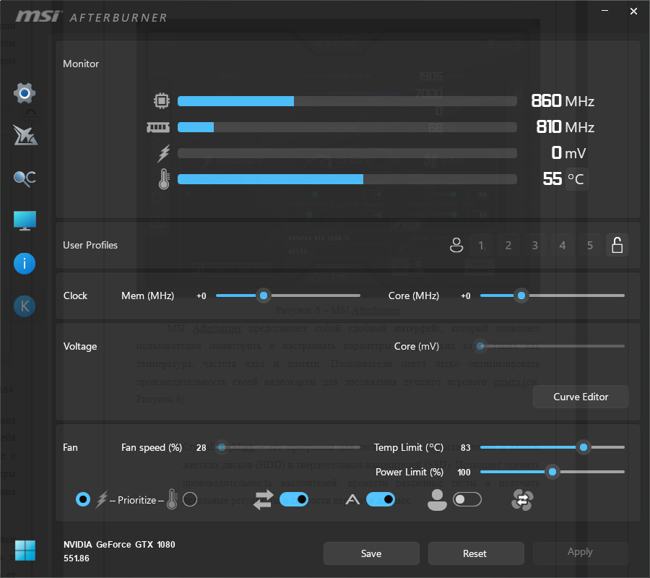

Рисунок 6 – MSI Afterburner

MSI Afterburner представляет собой удобный интерфейс, который позволяет пользователям мониторить и настраивать параметры графических карт, таких как температура, частота ядра и памяти. Пользователи могут легко оптимизировать производительность своей видеокарты для достижения лучшего игрового опыта.(см. Рисунок 6)

1. CrystalDiskMark – это программа для тестирования скорости чтения и записи жестких дисков (HDD) и твердотельных накопителей (SSD). Позволяет оценить производительность накопителей, провести различные тесты и получить детальные результаты о скорости передачи данных.

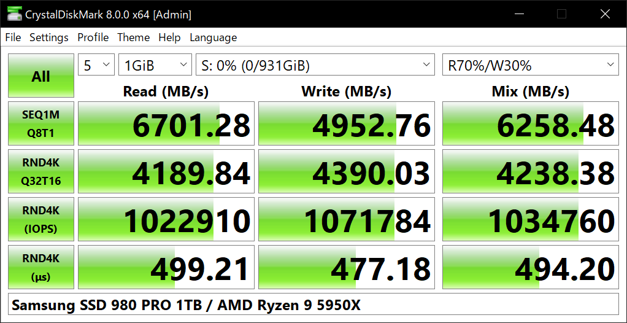

Рисунок 7 – CrystalDiskMark

CrystalDiskMark представляет собой удобный интерфейс для тестирования скорости чтения и записи дисков. Пользователи могут легко проводить тесты и оценивать производительность своих накопителей данных, таких как SSD и HDD. Результаты тестов помогают оптимизировать работу хранилища данных и улучшить общую производительность системы. (см. Рисунок 7)

## 1.8. Составление плана контроля качества компьютерной системы

Регламент работ – это документ, который устанавливает порядок выполнения задач, определяет ответственных за выполнение каждой задачи, документирует результаты каждого этапа и всего процесса в целом. В документе также может содержаться информация о сроках выполнения задач, показателях эффективности процесса и других важных аспекта

Этот регламент можно увидеть в таблице 1.

Таблица 1 – Регламент работ контроля качества КС

|  |  |  |  |  |  |  |  |  |  |  |  |  |  |  |
| --- | --- | --- | --- | --- | --- | --- | --- | --- | --- | --- | --- | --- | --- | --- |
| Перечень работ | Чётная неделя | | | | | | | Нечётная неделя | | | | | | |
| пн | вт | ср | чт | пт | сб | вс | пн | вт | ср | чт | пт | сб | вс |
| Дефрагментация дисков | + |  |  |  |  |  |  | + |  |  |  |  |  |  |
| Использование антивирусной программы |  | + |  | + |  | + |  |  | + |  | + |  | + |  |
| Физическая очистка ПК |  |  |  |  |  |  |  |  |  |  |  |  | + |  |

Данный план разработан с целью стандартизации подходов к управлению качеством проектной деятельности и является планом работ, связанных с обслуживанием системы

# 2. ПРАКТИЧЕСКАЯ ЧАСТЬ. МЕРОПРИЯТИЯ ПО ОБЕСПЕЧЕНИЮ КАЧЕСТВА ФУНКЦИОНИРОВАНИЯ КОМПЬЮТЕРНОЙ СИСТЕМЫ

## 2.1. Моделирование структуры, описание и создание первичных структур данных в выбранной среде разработки

В таблице 2 описаны атрибуты сущностей базы данных салона сотовой связи.

Таблица 2 - Сущность Clients

|  |  |  |  |
| --- | --- | --- | --- |
| Имя столбца | Тип данных | Ограничение целостности | Ключ |
| Код клиента | int | Not null | Primary key |
| Имя клиента | nvarchar(MAX) | Null |  |
| Фамилия клиента | nvarchar(MAX) | Null |  |
| Номер телефона | nvarchar(MAX) | Null |  |
| Размер скидки | int | Null |  |
| Почта | nvarchar(MAX) | Null |  |
| Дата рождения | nvarchar(MAX) | Null |  |
| Дата регистрации | nvarchar(MAX) | Null |  |
| Статус | nvarchar(MAX) | Null |  |
| Баланс | int | Null |  |
| Код тарифа | int | Not null | Foreign key |

Таблица 3 - Сущность Product

|  |  |  |  |
| --- | --- | --- | --- |
| Имя столбца | Тип данных | Ограничение целостности | Ключ |
| Код товара | int | Not null | Primary key |
| Название товара | nvarchar(MAX) | Not null |  |
| Модель товара | nvarchar(MAX) | Null |  |
| Цена | int | Not null |  |
| Количество на складе | int | Null |  |
| Код типа товара | nvarchar(MAX) | Not null | Foreign key |

Таблица 4 - Сущность ProductTypes

|  |  |  |  |
| --- | --- | --- | --- |
| Имя столбца | Тип данных | Ограничение целостности | Ключ |
| Код типа товара | int | Not null | Primary key |
| наименование упаковки | nvarchar(MAX) | Not null |  |

Таблица 5 - Сущность Sales

|  |  |  |  |
| --- | --- | --- | --- |
| Имя столбца | Тип данных | Ограничение целостности | Ключ |
| Код продажи | int | Not null | Primary key |
| Дата продажи | nvarchar(MAX) | Not null |  |
| Код клиента | int | Not null | Foreign key |
| Код товара | int | Not null | Foreign key |
| Количество | int | Null |  |
| Итоговая цена | decemical(10, 2) | Null |  |
| Код пользователя | int | Not null | Foreign key |

Таблица 6 - Сущность SalesService

|  |  |  |  |
| --- | --- | --- | --- |
| Имя столбца | Тип данных | Ограничение целостности | Ключ |
| Код продажи услуги | int | Not null | Primary key |
| Дата продажи услуги | nvarchar(MAX) | Not null |  |
| Код клиента | int | Not null | Foreign key |
| Код услуги | int | Not null | Foreign key |
| Количество | int | Null |  |
| Итоговая цена | decemical(10, 2) | Null |  |
| Код пользователя | int | Not null | Foreign key |

Таблица 7 - Сущность Services

|  |  |  |  |
| --- | --- | --- | --- |
| Имя столбца | Тип данных | Ограничение целостности | Ключ |
| Код услуги | int | Not null | Primary key |
| Имя услуги | nvarchar(MAX) | Null |  |
| Цена услуги | int | Null |  |

Таблица 8 - Сущность Tarif

|  |  |  |  |
| --- | --- | --- | --- |
| Имя столбца | Тип данных | Ограничение целостности | Ключ |
| Код тарифа | int | Not null | Primary key |
| Название тарифа | nvarchar(MAX) | Null |  |
| Цена тарифа | int | Null |  |
| Минуты | nvarchar(MAX) | Null |  |
| Интернет | nvarchar(MAX) | Null |  |
| Дополнительные сведенья | nvarchar(MAX) | Null |  |
| период действия | int | Not null |  |

Таблица 9 - Сущность Users

|  |  |  |  |
| --- | --- | --- | --- |
| Имя столбца | Тип данных | Ограничение целостности | Ключ |
| Код пользователя | int | Not null | Primary key |
| ФИО пользователя | nvarchar(MAX) | Not null |  |
| Код должности | int | Not null | Foreign key |
| Логин | nvarchar(MAX) | Not null |  |
| Пароль | nvarchar(MAX) | Not null |  |

Таблица 10 - Сущность UserTypes

|  |  |  |  |
| --- | --- | --- | --- |
| Имя столбца | Тип данных | Ограничение целостности | Ключ |
| Код типа пользователя | int | Not null | Primary key |
| Наименование должности | nvarchar(MAX) | Null |  |

На рисунке 4 показана база данных салона сотовой связи.

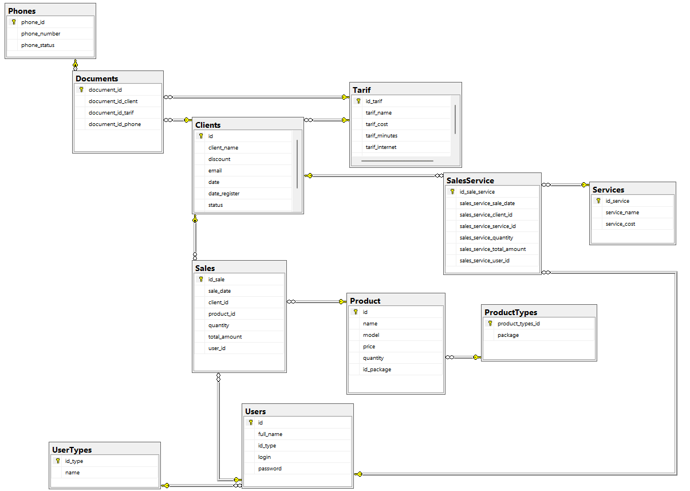

Рисунок 4 – Схема базы данных салона сотовой связи

Данная схема позволяет наглядно понять, как связаны сущности между собой.

## 2.2. Реализация функциональной и интерфейсной частей приложения

На рисунках 5-8 изображены реализации интерфейсных частей приложения.

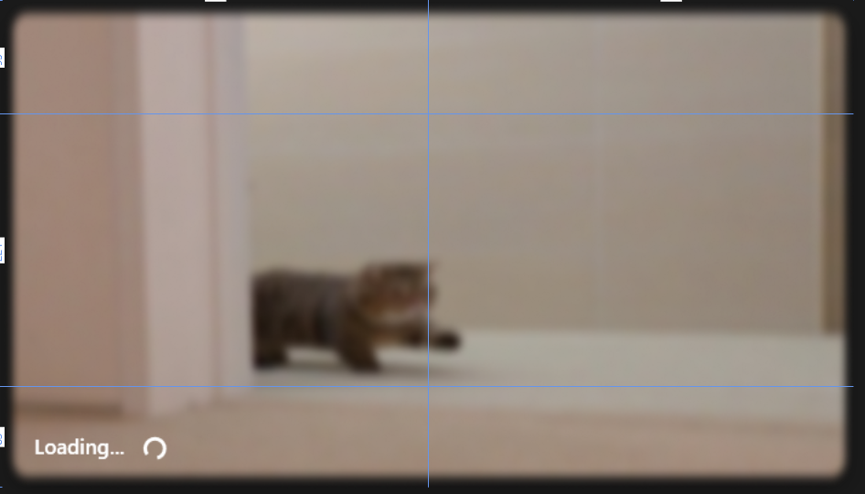

Рисунок 8 – Реализация формы «Загрузки»

Часть кода формы «Загрузки» (см рис. 5):

private void Window_ContentRendered(object sender, EventArgs e)

{

BackgroundWorker worker = new BackgroundWorker();

worker.WorkerReportsProgress = true;

worker.DoWork += worker_DoWork;

worker.ProgressChanged += worker_ProgressChanged;

worker.RunWorkerAsync();

}

void worker_DoWork(object sender, DoWorkEventArgs e)

{

for (int i = 0; i <= 100; i++)

{

(sender as BackgroundWorker).ReportProgress(i);

Thread.Sleep(40);

Console.WriteLine("Loading : " + i + "%");

}

}

void worker_ProgressChanged(object sender, ProgressChangedEventArgs e)

{

progressbar.Value = e.ProgressPercentage;

if (progressbar.Value == 100)

{

nextsplashscreen mywindow = new nextsplashscreen();

Close();

mywindow.ShowDialog();

}

}

protected override void OnMouseLeftButtonDown(MouseButtonEventArgs e)

{

base.OnMouseLeftButtonDown(e);

DragMove();

}

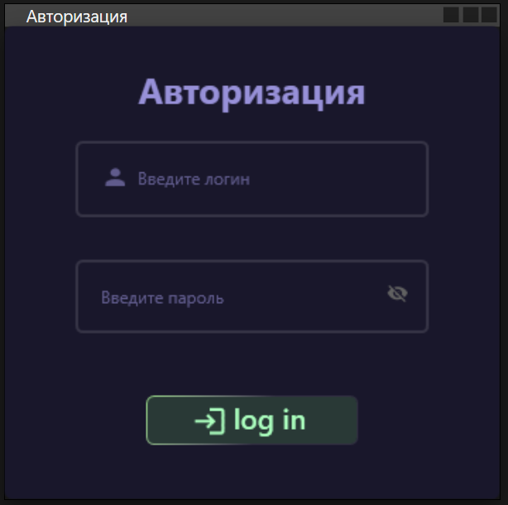

Рисунок 9 – Реализация формы «Авторизация»

Часть кода формы «Авторизация» (см рис. 6):

public partial class MainWindow : Window

{

int trying = 0;

quinque_mobileEntities db = new quinque_mobileEntities();

public MainWindow()

{

InitializeComponent();

}

protected override void OnMouseLeftButtonDown(MouseButtonEventArgs e)

{

base.OnMouseLeftButtonDown(e);

DragMove();

}

private void Button_Click(object sender, RoutedEventArgs e)

{

if (trying > 2)

{

captcha captcha1 = new captcha();

this.Hide();

captcha1.ShowDialog();

}

ErrorWindow error = new ErrorWindow();

if (string.IsNullOrWhiteSpace(loginTB.Text))

{

MessageBox.Show("Введите логин");

loginTB.Focus();

return;

}

else if (string.IsNullOrWhiteSpace(passwordPB.Password))

{

MessageBox.Show("Введите пароль");

passwordPB.Focus();

return;

}

else

{

try

{

var user = quinque_mobileEntities.GetContext().

Users.FirstOrDefault(u => u.login == loginTB.Text);

if (user == null)

{

MessageBox.Show("Неверный логин");

trying++;

return;

}

else if (user.password != passwordPB.Password)

{

MessageBox.Show("Неверный пароль");

trying++;

return;

}

else

{

this.Close();

Main main = new Main(user.full_name, user.id_type, user.id);

MainNoAdmin noadmin = new MainNoAdmin(user.full_name, user.id_type, user.id);

if (user.id_type == 2)

{

try

{

noadmin.ShowDialog();

}

catch (Exception ex)

{

MessageBox.Show(ex.Message, "ошибка");

}

} else

{

main.ShowDialog();

}

}

}

catch (Exception ex)

{

MessageBox.Show(ex.Message);

return;

}

}

}

}

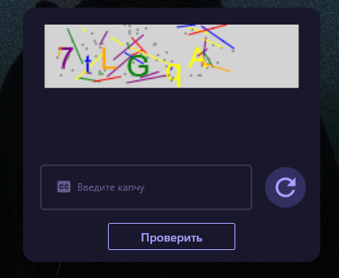

Рисунок 10 – Реализация формы «Капча»

public partial class captcha : Window

{

string captcha1;

public captcha()

{

InitializeComponent();

GenerateCaptcha();

}

private void GenerateCaptcha()

{

string captchaText = GenerateRandomString(6);

captcha1 = captchaText; // Генерируем случайную строку для капчи

DrawingVisual drawingVisual = new DrawingVisual();

using (DrawingContext drawingContext = drawingVisual.RenderOpen())

{

drawingContext.DrawRectangle(Brushes.LightGray, null, new Rect(0, 0, 200, 50));

// Определяем массив с разными цветами для букв

Brush[] brushes = new Brush[] { Brushes.Red, Brushes.Blue, Brushes.Green, Brushes.Orange, Brushes.Purple, Brushes.Yellow };

Random random = new Random();

double x = 10;

// Рисуем каждую букву с помехами, разными цветами и высотой

for (int i = 0; i < captchaText.Length; i++)

{

FormattedText formattedText = new FormattedText(captchaText[i].ToString(), System.Globalization.CultureInfo.CurrentCulture, FlowDirection.LeftToRight, new Typeface("Arial"), 20 + random.Next(5), brushes[random.Next(6)]);

drawingContext.DrawText(formattedText, new Point(x, 10 + random.Next(20)));

// Добавляем помехи в виде рандомных точек

for (int j = 0; j < 10; j++)

{

drawingContext.DrawEllipse(Brushes.Gray, null, new Point(x + random.Next(40), random.Next(50)), 1, 1);

}

// Добавляем помехи в виде рандомных линий

for (int k = 0; k < 5; k++)

{

Point start = new Point(x + random.Next(40), random.Next(50));

Point end = new Point(x + random.Next(40), random.Next(50));

drawingContext.DrawLine(new Pen(brushes[random.Next(6)], 1), start, end);

}

x += formattedText.WidthIncludingTrailingWhitespace + 5 + random.Next(10);

}

}

RenderTargetBitmap bmp = new RenderTargetBitmap(200, 50, 96, 96, PixelFormats.Pbgra32);

bmp.Render(drawingVisual);

Image captchaImage = new Image();

captchaImage.Source = bmp;

CaptchaContainer.Children.Clear();

CaptchaContainer.Children.Add(captchaImage);

}

private static string GenerateRandomString(int length)

{

const string chars = "ABCDEFGHIJKLMNOPQRSTUVWXYZabcdefghijklmnopqrstuvwxyz0123456789";

Random random = new Random();

return new string(Enumerable.Repeat(chars, length)

.Select(s => s[random.Next(s.Length)]).ToArray());

}

private void Button_Click(object sender, RoutedEventArgs e)

{

if (CaptchaUserText.Text != captcha1)

{

MessageBox.Show("Капча не совпадает, попробуйте еще раз...");

return;

} else if (string.IsNullOrWhiteSpace(CaptchaUserText.Text))

{

MessageBox.Show("Введите капчу!");

return;

} else if (CaptchaUserText.Text == captcha1)

{

this.Close();

MainWindow auth = new MainWindow();

auth.Show();

}

}

}

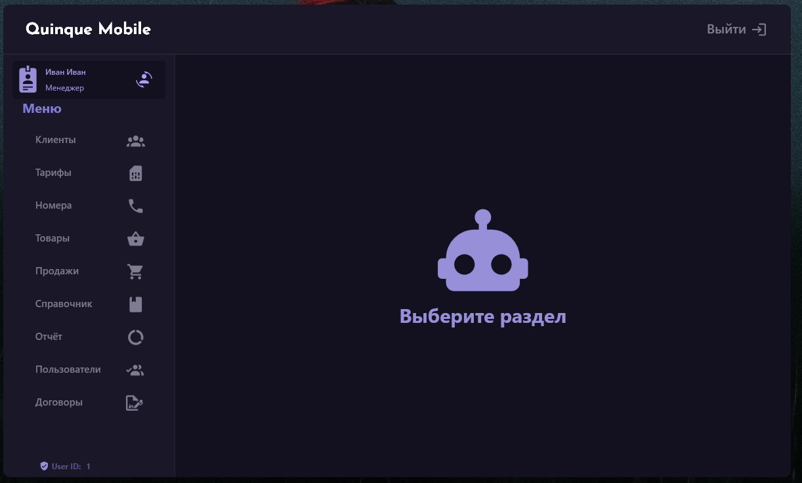

Рисунок 11 – Реализации формы «Форма администратора»

Часть кода формы «Форма администратора» (см рис. 6):

public partial class Main : System.Windows.Window

{

int? id_sales;

int? iduser;

decimal? sum;

public Main(string name, int? role, int? id)

{

InitializeComponent();

fullnameLabel.Content = name;

idlabel.Content = id;

id_sales = id;

var usertype = quinque_mobileEntities.GetContext().

UserTypes.FirstOrDefault(u => u.id_type == role);

roleLabel.Content = usertype.name;

}

protected override void OnMouseLeftButtonDown(MouseButtonEventArgs e)

{

base.OnMouseLeftButtonDown(e);

DragMove();

}

private void Button_Click(object sender, RoutedEventArgs e)

{

Environment.Exit(0);

}

private void ButtonProducts(object sender, RoutedEventArgs e)

{

MainFrame.Navigate(new Directory());

}

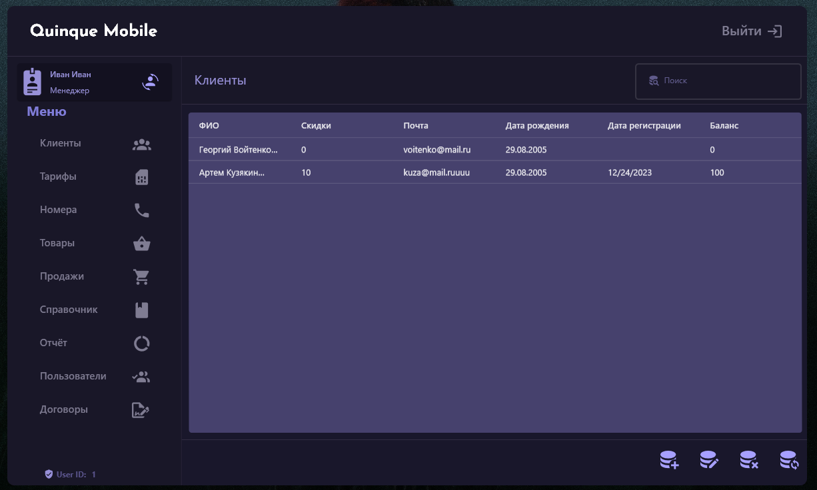

Рисунок 12 – Реализации формы «Клиенты»

public ClientsPage()

{

InitializeComponent();

ClientsDG.ItemsSource = quinque_mobileEntities.GetContext().Clients.ToList();

}

private void Add(object sender, RoutedEventArgs e)

{

Clients_AddToDB addToDB = new Clients_AddToDB();

addToDB.ShowDialog();

}

private void Redact(object sender, RoutedEventArgs e)

{

Client client = ClientsDG.SelectedItem as Client;

GV.ClientsRedact = client;

Clients_Redact client_redact = new Clients_Redact();

client_redact.ShowDialog();

}

private void Delete(object sender, RoutedEventArgs e)

{

// удаление данных из базы данных для вкладки 1

if (ClientsDG.SelectedItem != null)

{

try

{

using (var context = new quinque_mobileEntities())

{

var selectedRow = (Client)ClientsDG.SelectedItem;

quinque_mobileEntities.GetContext().Clients.Remove(selectedRow);

quinque_mobileEntities.GetContext().SaveChanges();

}

MessageBox.Show("Строка успешно удалена из базы данных.");

}

catch (Exception ex)

{

MessageBox.Show("Ошибка при удалении строки из базы данных: " + ex.Message);

}

}

else

{

MessageBox.Show("Пожалуйста, выберите строку для удаления.");

}

}

private void Refresh(object sender, RoutedEventArgs e)

{

try

{

using (var context = new quinque_mobileEntities())

{

context.SaveChanges();

}

using (var context = new quinque_mobileEntities())

{

ClientsDG.ItemsSource = quinque_mobileEntities.GetContext().Clients.ToList();

}

}

catch (Exception ex)

{

MessageBox.Show("Ошибка при обновлении базы данных: " + ex.Message);

}

}

private void SearchTB_TextChanged(object sender, TextChangedEventArgs e)

{

ClientsDG.ItemsSource = quinque_mobileEntities.GetContext().Clients

.OrderBy(b => b.client_name)

.Where(b => b.client_name.StartsWith(SearchTB.Text) || b.email.ToString().StartsWith(SearchTB.Text) || b.status.ToString().StartsWith(SearchTB.Text) || b.date_register.ToString().StartsWith(SearchTB.Text))

.ToList();

}

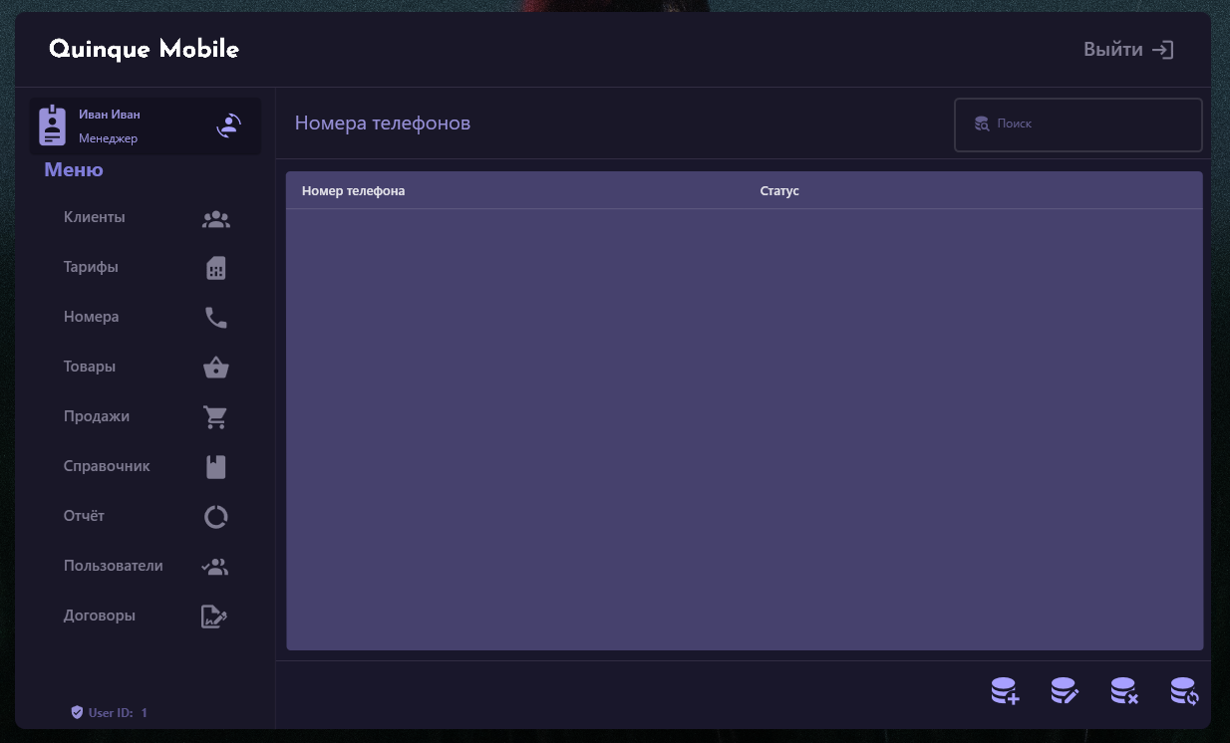

Рисунок 13 – Реализации формы «Номера»

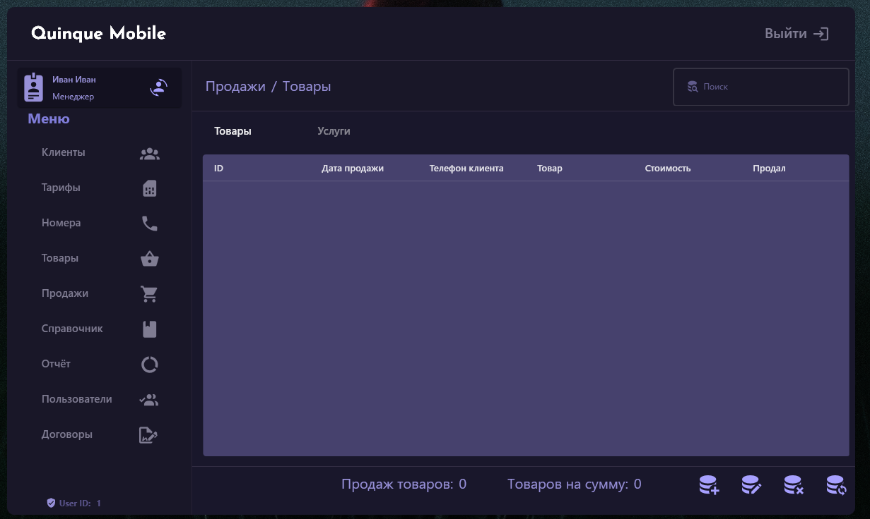

Рисунок 14 – Реализации формы «Продажи»

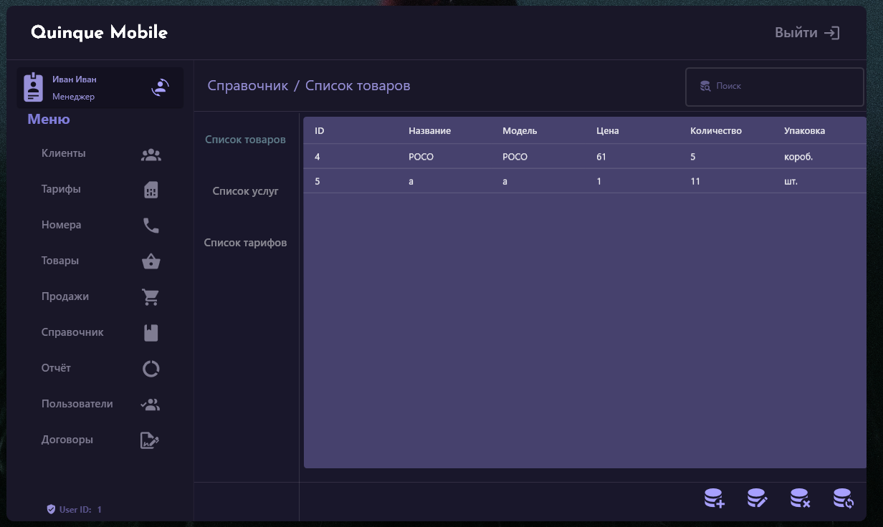

Рисунок 15 – Реализации формы «Справочник»

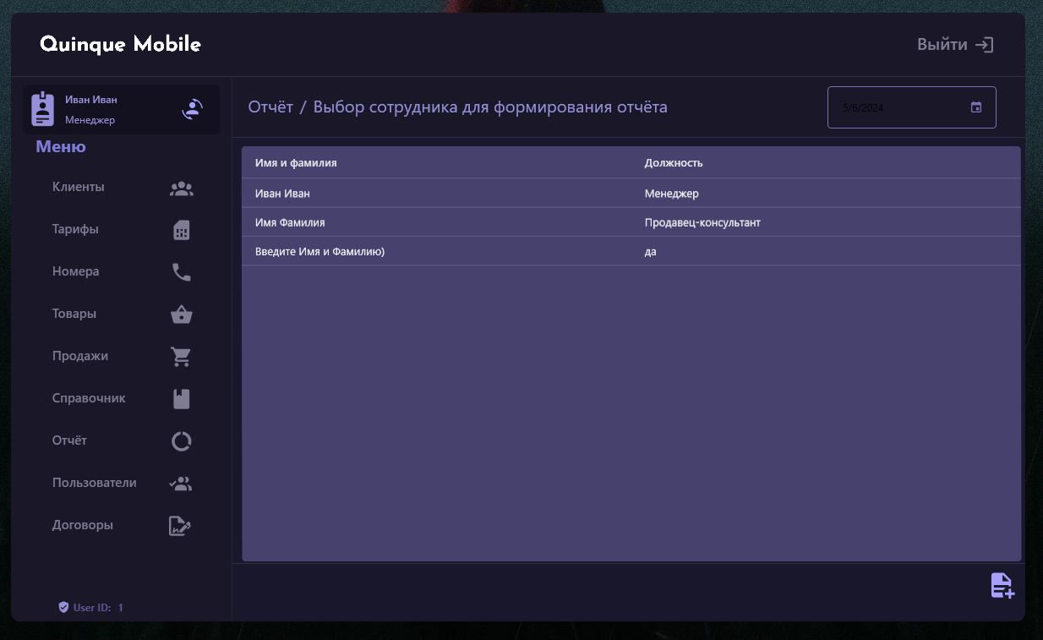

Рисунок 16 – Реализации формы «Отчет»

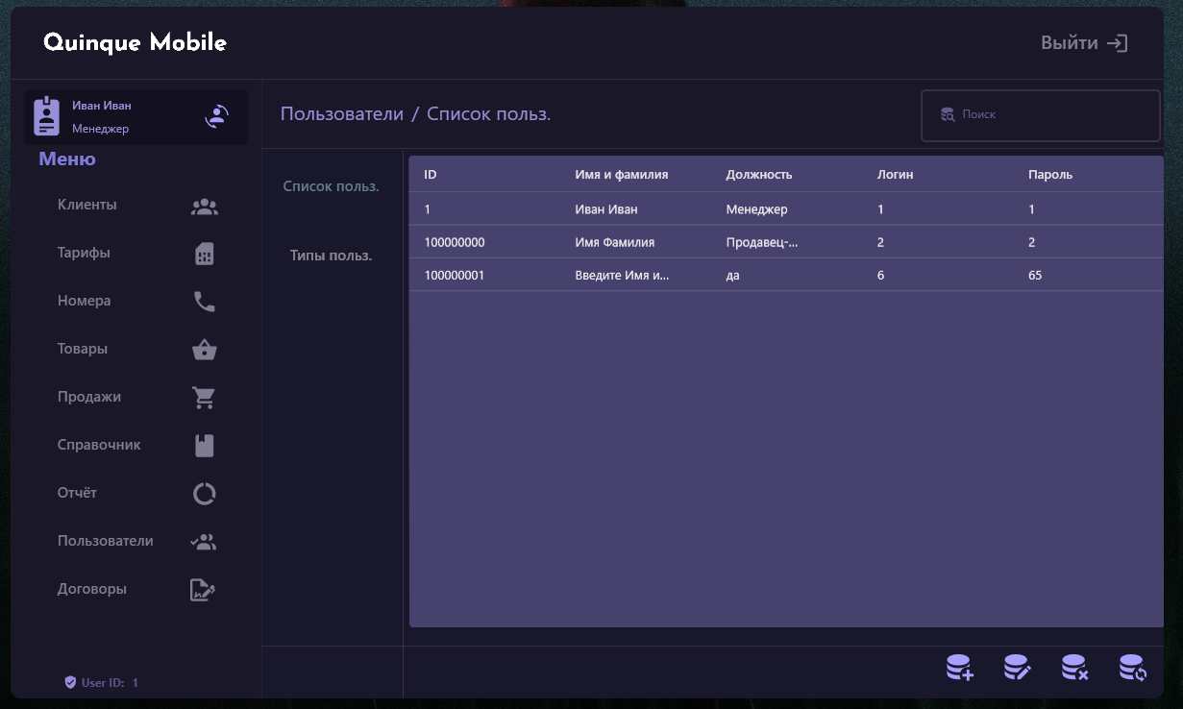

Рисунок 17 – Реализации формы «Пользователи»

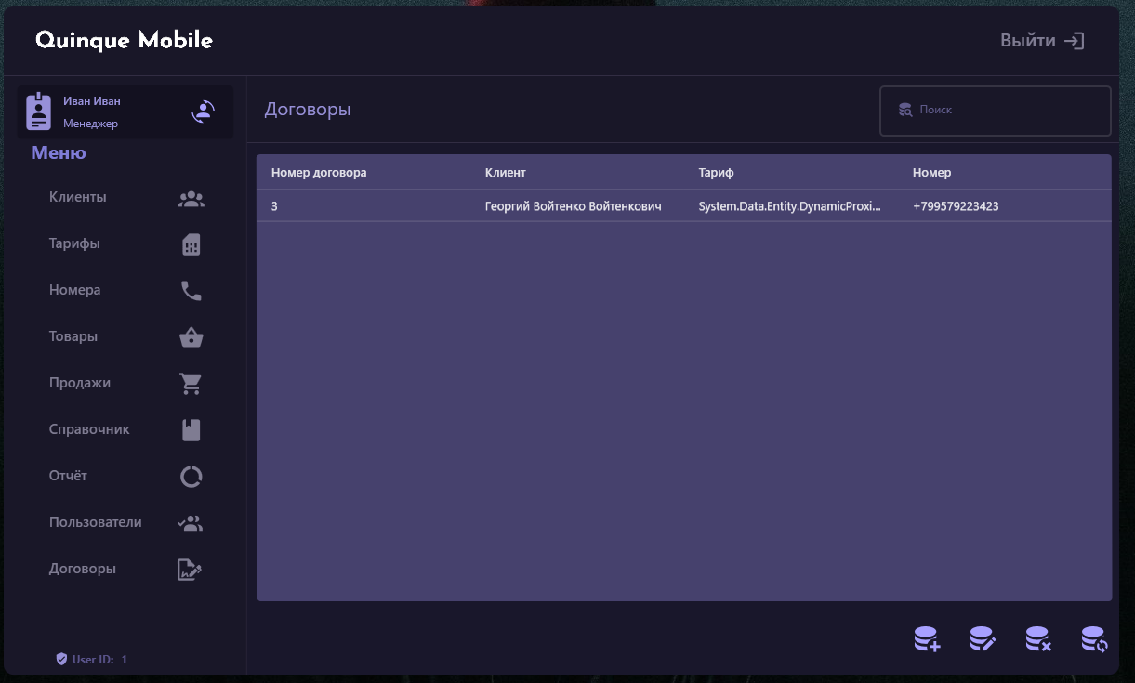

Рисунок 18 – Реализации формы «Договоры»

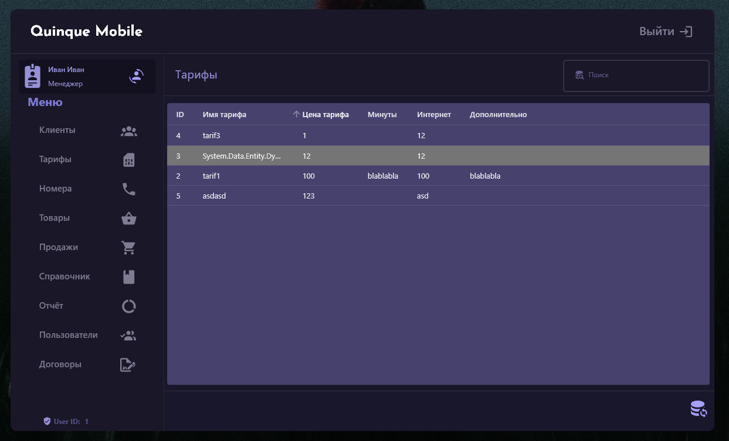

Рисунок 19 – Реализации формы «Тарифы»

## 2.3. Проведение мероприятий по внедрению программного обеспечения в компьютерную систему

Начать с разработки инсталлятора для программного продукта путем интеграции расширения Microsoft Visual Studio Installer Projects 2022 через меню расширений (см. рис. 10).

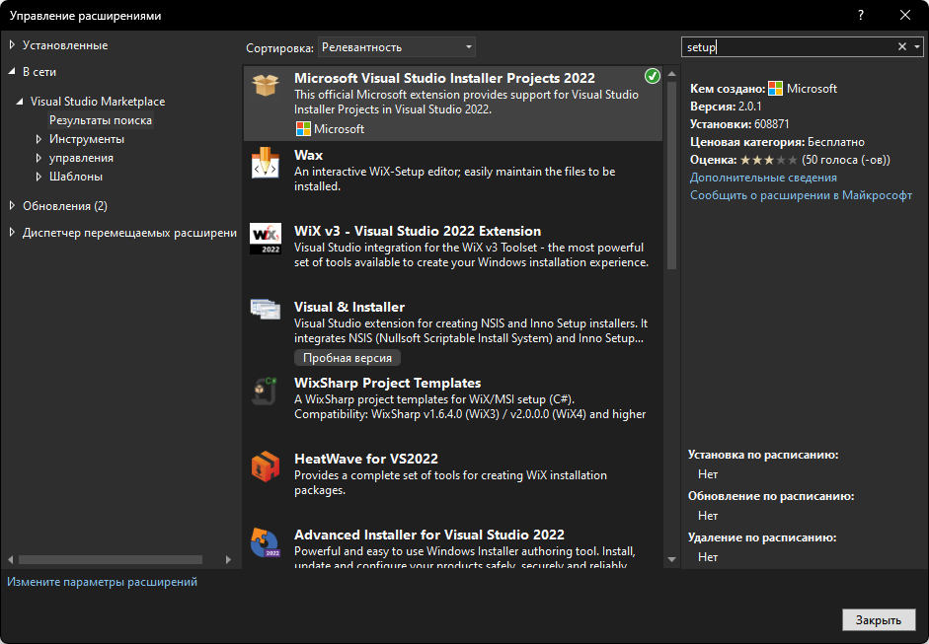

Рисунок 20 – Загрузка расширения

Затем в Visual Studio создать проект установщика, Setup Project, в рамках текущего решения (см. рис. 11).

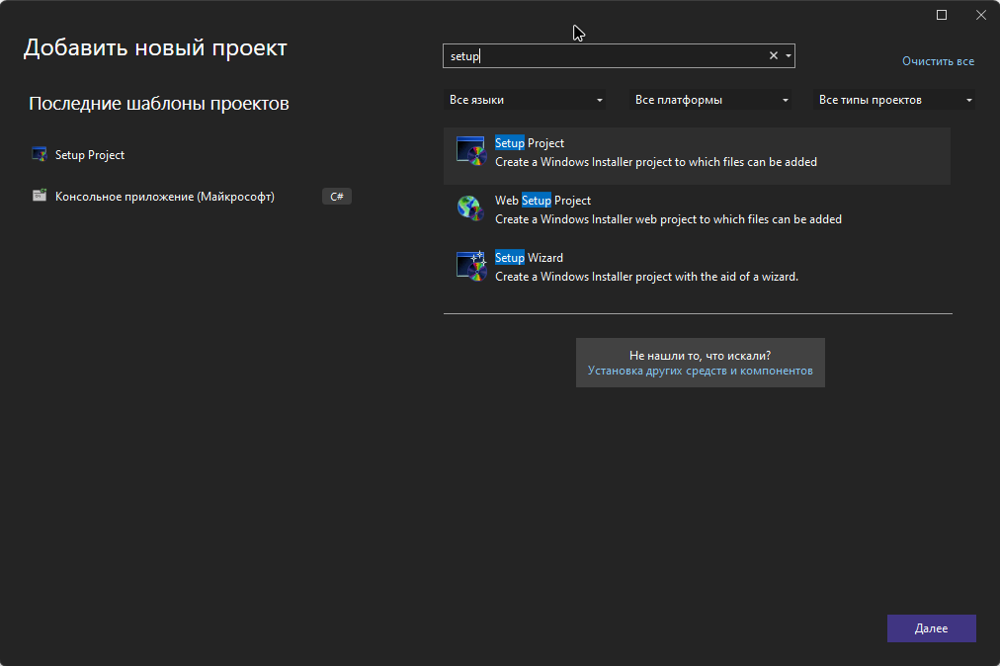

Рисунок 21 – Добавления проекта установщика в основной проект

В папке Application Folder добавить элемент вывода проекта (см. рис. 12).

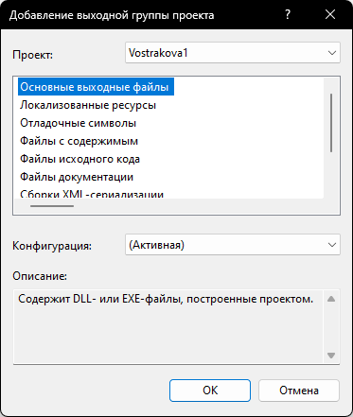

Рисунок 22 – Добавление файлов программы для установки

Создать ярлыки для важных файлов вывода проекта и поместить в две локации: на рабочий стол и в меню программ, именуемое App, далее произвести компиляцию инсталлятора (см. рис. 13).



Рисунок 13 – Создания shortcut’а

Далее необходимо проверить установку приложения:

1. Распаковать архив с программой на компьютер (см. рис. 17).

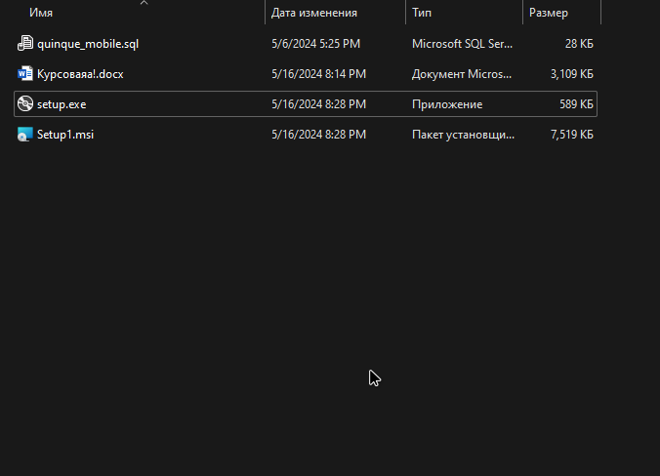

Рисунок 23 -Распаковка rar-файла

2. Выгрузить базу данных «quinque_mobile»(см. рис. 18).

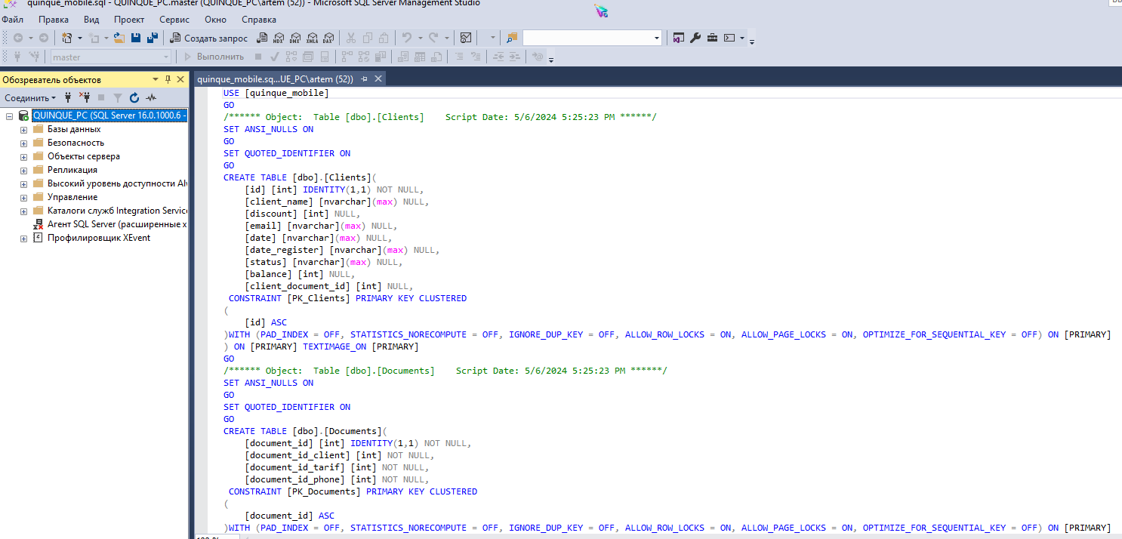

Рисунок 24 – Выгрузка базы данных

3. Запустить файл setup.exe (см. рис. 19)

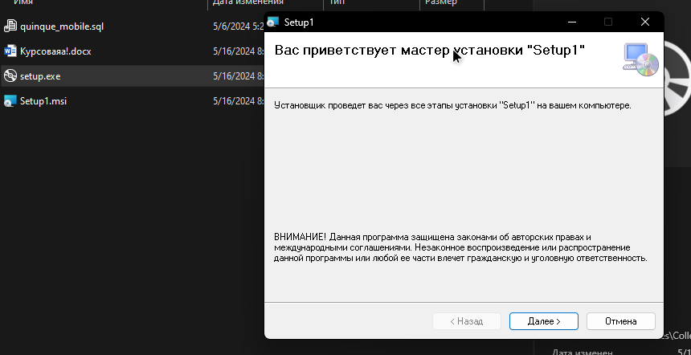

Рисунок 25 – Запуск исполняющего файла setup.exe

4. Проверка работоспособности всей системы (см. рис. 20)

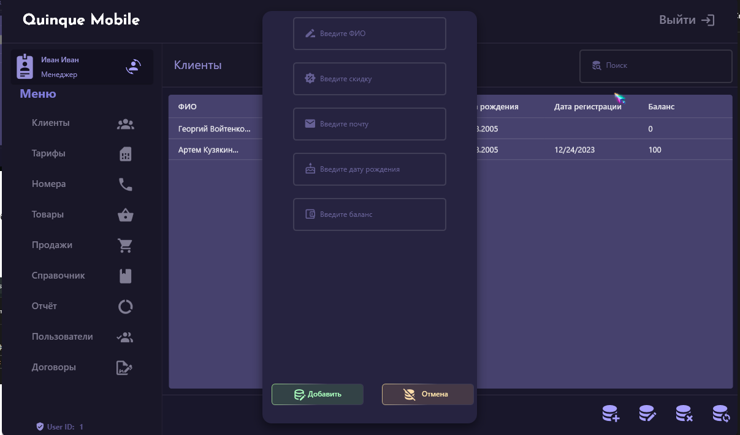

Рисунок 26 – Проверка работоспособности программы

Реализация программного решения была осуществлена в четырех последовательных фазах. Поскольку приложение синхронизируется с базой данных, ее интеграция также оказалась необходимой. Валидация функционала приложения показана на примере модуля авторизации пользователей (отсылка к рисунку 18), успешность которого подтверждает корректность работы всей системы в целом.

Возможные проблемы при установке ПО:

1. Нарушения в файле установки.

При возникновении ошибок во время установки, вызванных повреждением файла, рекомендуется повторно загрузить файл.

2. Блокировка антивирусом.

Антивирусы, установленные на компьютер, могут предотвращать установку некоторых приложений. Чтобы исправить ситуацию, временно отключите защитное ПО и попробуйте установить программу снова.

3. Отсутствие административных прав.

В офисной среде пользователи могут не иметь прав администратора для установки программ, в таком случае нужно запросить разрешение у системного администратора.

4. Конфликты с не полностью деинсталлированными старыми версиями.

При обновлении программа может конфликтовать с остатками предыдущей версии. Удостоверьтесь, что старая версия была удалена полностью.

5. Отсутствие необходимой версии Visual C++.

Наличие Visual C++ обязательно для программ, написанных на языке C++. Установка не пройдет без нужной версии этого компонента.

6. Несоответствие версии .NET Framework.

Наиболее частая проблема при установке ПО — отсутствие нужной версии системной библиотеки .NET Framework, необходимой для функционирования многих программ.

## 2.4. Расчет стоимости мероприятий по обеспечению качества функционирования компьютерной системы

1. Расходы на компьютерное оборудование включают:

- Процессор Intel® Core™ 2 Q6600 за 2924 руб.;

- Видеокарта NVIDIA® GT 1030 OC 2G стоимостью 8350 руб.;

- ОЗУ от Samsung объемом 4GB DDR3 1333MHz DIMM 240pin CL9 DDR3 1333 DIMM 4GB за 2500 руб.;

- Жесткий диск Seagate Barracuda емкостью 1.0 Tb SATA III 64 Mb 7200 rpm стоимостью 3300 руб.;

- Маршрутизатор TP-LINK Archer C80 за 2900 руб.;

- Сервер HPE ProLiant DL20 Gen10 P17079-B21 по цене 170 000 руб.;

- Монитор Philips 203V5LSB26 за 10 000 руб.

2. Расходы на организационные мероприятия:

- Обучение персонала – 15 000 руб.

3. Затраты на приобретение программного обеспечения:

- ОС Microsoft Windows 10 Professional (32/64 бит) за 22 500 руб.;

- Корпоративный пакет Microsoft 365 Бизнес Премиум по 1250 руб. в месяц;

- Установка медицинского ПО «Столичный доктор» на сумму 20 000 руб.

Суммарные затраты составили 258 724 руб.

## 2.5. Проведение мероприятий по защите программного обеспечения и компьютерной системы

Действия для усиления защиты, применяемые при конфигурировании компьютера, можно увидеть на иллюстрациях 17-19

Для исключения возможности использования компьютера за пределами установленного времени работы следует запретить такой доступ в настройках локальных секционных политик (см. рис. 13).

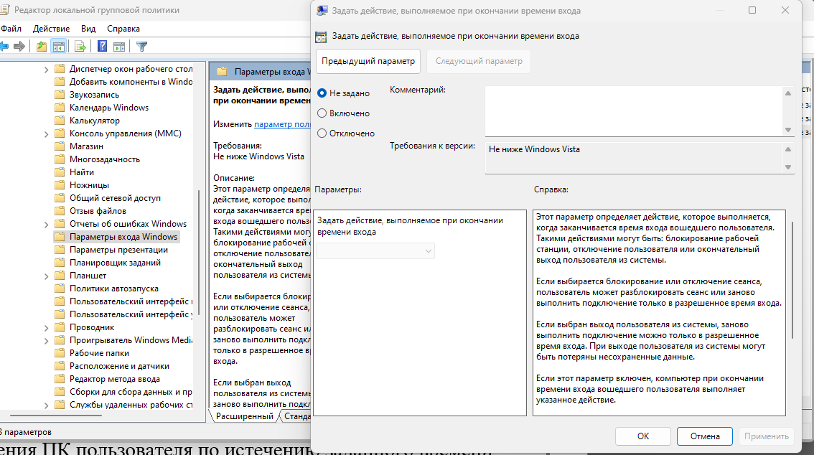

Рисунок 27 - Настройка поведения ПК пользователя по истечению заданного времени

Чтобы ограничить видимость определенных дисков для пользователей в разделе «Мой компьютер», можно скрыть выбранные диски (см. рис 14).

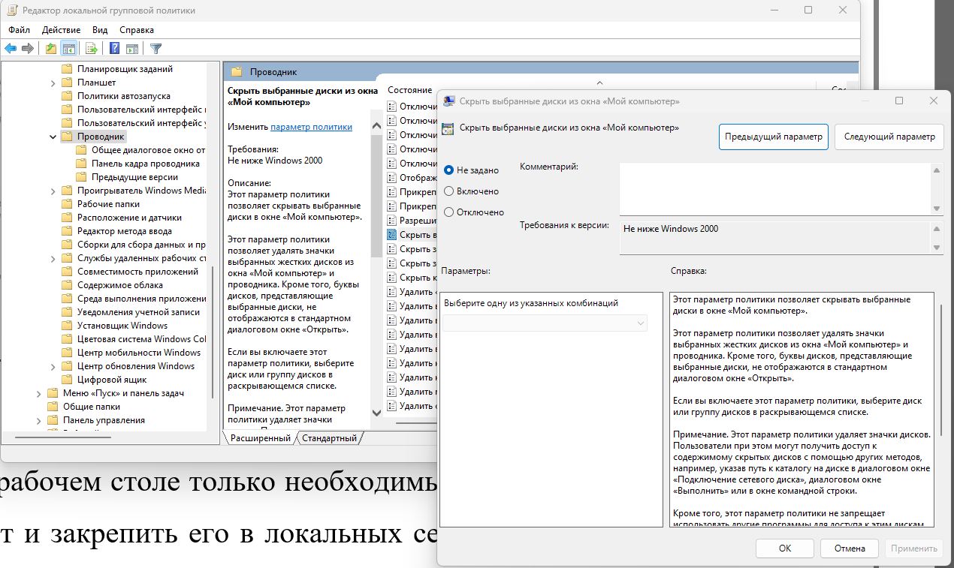

Рисунок 28 - Скрытие выбранных дисков в окне «Мой компьютер».

Для обеспечения на рабочем столе только необходимых рабочих элементов, следует создать стандартный макет и закрепить его в локальных секционных политиках (см. рис 15).

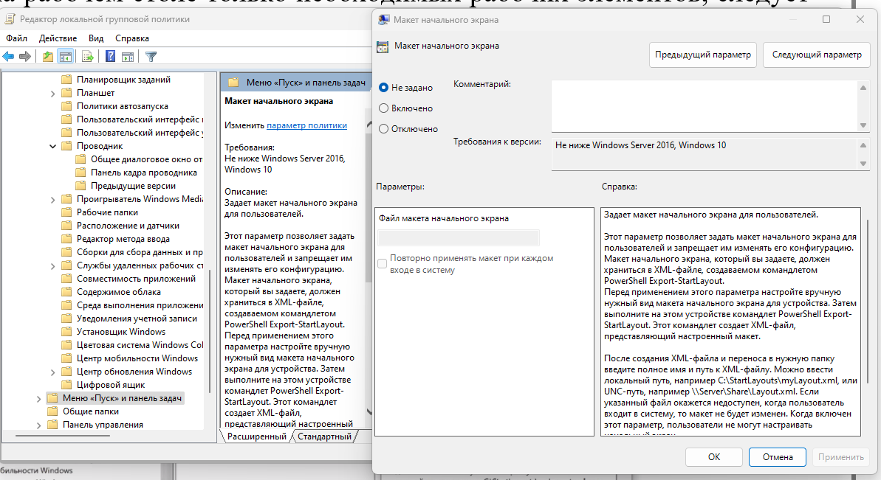

Рисунок 29 - Сохранение рабочего стола, который можно выгрузить всем пользователям сети

Конфигурация секционных политик способствует повышению защищенности информационной системы путем отключения функций, которые не важны для задач пользователя, но могут стать причиной угрозы безопасности.

## 2.6. Выполнение работ по улучшению качества функционирования компьютерной системы

AIDA64 — продукт компании FinalWire Ltd., который представляет собой инструмент для диагностики и анализа компьютерных систем на базе Windows, предоставляющий обширные данные по аппаратному и программному обеспечению устройства.



Рисунок 30 – Тест кэша и памяти

CrystalDiskMark — это инструмент для тестирования жестких дисков с открытым исходным кодом для Microsoft Windows.

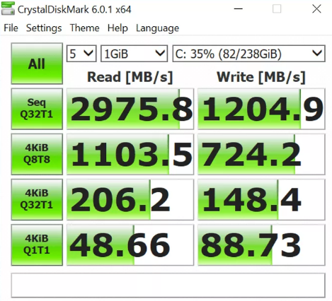

Рисунок 31 – Тест жесткого диска

Reg Organizer — проприетарное программное обеспечение, предназначенное для полного удаления программного обеспечения, настройки автоматически запускаемых приложений, расширенной чистки и оптимизации Windows, управления системным реестром Windows. Также программа позволяет создавать и сравнивать снимки ключей реестра, имеет функции для тонкой настройки операционной системы Windows (твики) и редактор файлов реестра.



Рисунок 32 – главная страница приложениея Reg Organizer 9.41

Основное окно программы Reg Organizer версии 9.41 организовано таким образом, что включает в себя верхнее меню, панель инструментов для навигации и центральную область, где отображаются итоги диагностики и настройки системы, что делает процесс управления оптимизацией системы интуитивно понятным и простым для пользователя. (ссылка на рисунок 1)

DriverHub - это программа для обновления драйверов на компьютере. DriverHub предлагает автоматическое сканирование системы на наличие устаревших драйверов и предлагает их обновление. Программа обладает простым интерфейсом и удобным функционалом, делая процесс обновления драйверов более удобным для пользователей.



Рисунок 33 – главная страница приложениея DriverHub

MSI Afterburner. Это мощный инструмент для мониторинга и настройки видеокарты, который также позволяет проводить тесты на стабильность и производительность, а также осуществлять разгон видеокарты и оценивать ее работу в различных условиях.



Рисунок 34 – MSI Afterburner

После проведения тестирования были сделаны следующие выводы:

Сетевая защита охватывает следующее:

- Охрана от малваре, то есть от вредоносного ПО, поражающего компьютеры и наносящего вред их владельцам, распространяющегося через интернет.

- Защита против атак на уязвимости, известные как «zero-day», которые заключаются в эксплуатации неизвестных до этого момента слабостей программ и браузеров для проникновения вредоносного кода на устройство.

- Противодействие эксплойтам веб-браузеров, предотвращение возможности использования уязвимостей в программном обеспечении браузера для доступа к корпоративной сети.

- Сеть подвержена риску утечки данных, поскольку текущие меры безопасности не предусматривают защиту от недобросовестных действий сотрудников. Рассматривается как менее критичный аспект, так как конфиденциальным информацией располагают только ключевые сотрудники.

## 2.7. Проверка эксплуатационных характеристик компьютерной системы на соответствие техническим требованиям и стандартам качества

Список критериев для аудита рабочих параметров компьютерной системы, обеспечивающих соответствие установленным техническим нормам и стандартам выполняемой работы

1. Производительность информационной системы и быстродействие системы в целом

1.1 Времени на запуск программ должно быть не свыше 5 секунд

1.2 Время для подключения пользователя к базе данных должно укладываться в пределы 2 секунд

1.3 Обновление данных в системе должно выполняться за не более чем 2 секунды

## 2.8. Тестирование информационной безопасности компьютерной системы

Check Point CheckMe – Быстрая диагностика безопасности (см. рис.20).

Check Point CheckMe является инструментом для всеобъемлющего анализа безопасности вашего файервола, включая UTM и NGFW. Этот сервис проводит ряд тестирований, анализируя компьютер и сеть на предмет уязвимости перед киберугрозами, такими как вымогательские программы, фишинг, эксплойты нулевого дня, ботнеты, внедрение вредоносного кода, использование инструментов для анонимности и рисков утечки данных.

CheckMe моделирует разнообразные атаки для определения потенциальных точек входа для следующих угроз:

1. Вымогательское ПО – зловреды, блокирующие доступ к файлам с требованием выкупа за их восстановление.

2. Фишинг/кража данных – киберпреступления с целью получения конфиденциальной информации через фальшивые сайты, маскируясь под подлинные ресурсы.

3. Эксплойты нулевого дня – атаки, базирующиеся на неизвестных разработчикам уязвимостях ПО.

4. Ботнеты – автоматизированные сетевые атаки, способные привести к дистанционному контролю над инфицированными устройствами.

5. Вредоносные скрипты в браузере – угон учетных данных пользователей путем внедрения вредоносного кода на сайты.

6. Анонимность в интернете – технологии, скрывающие активность пользователей в сети и потенциально создающие угрозы для организационной безопасности.

7. Утечка данных – несанкционированная трансмиссия конфиденциальных данных за пределы корпоративной сети, возникающая в результате взлома или случайных действий.

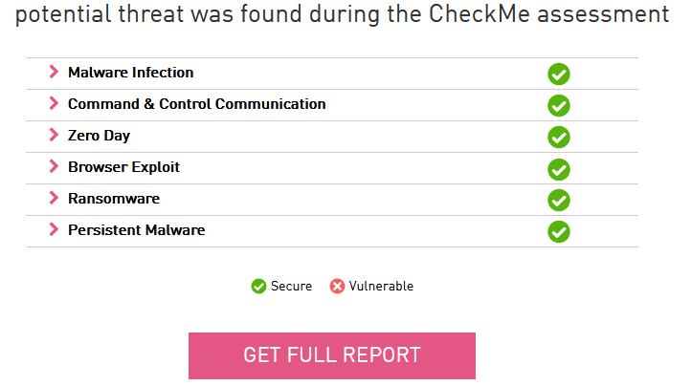

Рисунок 35 – Проверка на уязвимости

После проведения тестирования был сделан вывод – система защищена от большинства угроз.

## 2.9. Документирование мероприятий по обеспечению качества функционирования и информационной безопасности компьютерной системы

Документация для поддержки качества и безопасности компьютерной системы охватывает:

Вводное пояснение к курсовому проекту, которое в письменной форме излагает основополагающие характеристики работы, тематические разделы и исследования. Такой документ обобщает результаты, полученные в процессе исследования и написания проекта.

Техническое задание для имплементации, технической поддержки и обслуживания системы подразумевает взаимодействие между клиентом или уполномоченным и исполнителем услуг. Через ТЗ предъявляются конкретные требования и рекомендации, которые являются фундаментом для организации работы и расчета трудозатрат и издержек исполнителя.

Сопроводительное руководство необходимо для изучения структуры и принципов работы программного обеспечения, а в случае обновления ПО для привлечения специализированной команды разработчиков, которым придется осваивать документацию, созданную иными авторами, для понимания архитектуры и разработки улучшений.

Инструкция для программистов включается в состав оперативно-технической документации. Она необходима если система предоставляет функционал для программирования, модификации или работы с кодом.

# ЗАКЛЮЧЕНИЕ

В процессе выполнения этого курсового проекта я приобрел опыт в области поддержания и улучшения безопасности информационных систем. В ходе работы выявились определенные недочеты в первоначальных решениях и новые проблемы, которые не были очевидны сразу, но для которых нашлись решения.

Также я научился новым методикам в сфере разработки программ и столкнулся с задачами, которые не были очевидны на этапе планирования. Это привело к тому, что структура разработанного приложения изменилась и отличалась от первоначально задуманной, что показало, что итоговый продукт может разниться от ожидаемого.

Экспертиза в области создания проектной документации была также углублена, что оказывает поддержку в проектировании документации для различных типов проектов, не ограничиваясь только курсовыми работами. Например, опыт составления технических заданий теперь позволяет лучше навигировать по структуре таких документов и облегчает разработку документации к проектам.

Исходя из проделанной работы можно сделать вывод, что разработка автоматизированной системы является ключевой для упрощения процессов в салоне сотовой связи, существенно снижая временные затраты на процедуры, связанные с обработкой и подсчетом данных, редактированием списка сотрудников, приемом товаров и оформлением заказов.

В ходе проекта были выполнены следующие задачи:

- проведен анализ предметной области;

- систематизирован функционал объекта исследования;

- сформулированы цели и задачи разработки, в частности, ускорение работы кладовщика на этапах оформления и расчета накладных;

- проведен анализ существующих программных продуктов, что привело к решению разработать новую автоматизированную систему;

- обнаружены проблемы в работе информационной системы;

- изучены методы контроля качества информационной системы;

- определены методы мониторинга и коррекции систем безопасности информации.

На основе собранной информации был создан и обеспечен стабильный операционный процесс на АРМ салона сотовой связи.

# СПИСОК ИСПОЛЬЗУЕМОЙ ЛИТЕРАТУРЫ

1) ГОСТ Р ИСО/МЭК 25010-2015 "Критерии качества и оценка для IT систем и программного обеспечения (SQuaRE). Модель качества системного и программного продукта"

2) ГОСТ Р ИСО/МЭК 25021-2014 "Стандарты и анализ качества для IT систем и программного обеспечения (SQuaRE). Элементы для оценки качества"

3) ГОСТ Р ИСО/МЭК 27001 "Стратегии и инструменты для обеспечения безопасности. Управление системами информационной защиты"

4) ГОСТ Р ИСО/МЭК 27033-1-2011 "Стратегии и оборудование для безопасности. Защита сетевых систем"

5) ГОСТ Р ИСО/МЭК 25040-2014 "Стандарты качества и оценочные процедуры для IT систем и программного обеспечения (SQuaRE). Оценочная методология"

6) Остроух А.В., Суркова Н.Е. "Проектирование информационных систем" - Санкт-Петербург: Издательство "Лань", 2019 - 164 страницы.

7) Рочев К.В. "Информационные технологии. Анализ и проектирование систем" - Санкт-Петербург: Издательство "Лань", 2019 - 128 страниц.

8) Зубкова Т.М. "Методология программирования" - Санкт-Петербург: Издательство "Лань", 2019 - 324 страницы.

9) Водяхо А.И., Дубенецкий В.А. "Структура информационных систем" - Санкт-Петербург: Издательство "Лань", 2017 - 356 страниц.

10) Мартин Ф., Кент Б., Джон Б., Дон Р. "Рефакторинг. Совершенствование существующего кода" - Москва: Издательство "Вильямс", 2017 - 448 страниц.

11) Федорова Г. "Проектирование, управление и защита баз данных" - Москва: Издательство "Академия", 2020 - 288 страниц.

12) Фуфаев Э.В., Фуфаев Д.Э. "Построение и эксплуатация удаленных баз данных" - Москва: Издательство "Академия", 2014 - 256 страниц.

Интернет-ресурсы:

13) Auslogics BoostSpeed 12 – Оптимизация Windows в один клиент. //Режим доступа. - URL: https://www.auslogics.com/ru/software/boost-speed/ (17.05.2024 15:45)

14) CheckMe - мгновенная проверка безопасности// Режим доступа. - URL: http://www.cpcheckme.com/checkme/ (09.05.2024 12:23)

15) Проектирование и разработка программного обеспечения для информационной поддержки интернет провайдера. // Режим доступа. - URL: https://novainfo.ru/article/6261 (19.05.2024 11:46)

# ПРИЛОЖЕНИЕ А

Руководство по сопровождению

В процессе обслуживания и работы с информационной системой могут появиться определённые сложности, требующие уникальных подходов к их устранению. Некоторые из таких трудностей охарактеризованы и рассмотрены в данном методическом пособии. Каждая проблема представлена её наименованием, сжатым изложением и последовательностью действий для решения.

Список потенциальных проблем, встречающихся при поддержке и использовании информационной системы, можно найти в таблице 3.

Таблица 3. Описание возможных проблем и способы их решения

|  |  |  |  |
| --- | --- | --- | --- |
| № | Название проблемы | Краткое описание проблемы | Решение |
| 1 | Произошла ошибка базового поставщика в Open. | При авторизации в программе происходит ошибка с текстом «Произошла ошибка базового поставщика в Open.» так как программа не смогла связаться с сервером в SQL | 1. Открыть программу в Visual Studio. 2. Зайти в файл App.config. 3. Изменить значение data source на свое подключение к SQL. |

# ПРИЛОЖЕНИЕ Б

Руководство системного программиста

1.1. ОБЛАСТЬ ПРИМЕНЕНИЯ

Программное обеспечение «Салон сотовой связи» разработано для выполнения следующих операций:

- Оптимизация времени выполнения каждой операции;

- Автогенерация необходимой документации;

- Быстрый и удобный поиск сведений о тарифах, услугах и специальных предложениях.

1.2. КРАТКИЙ ОБЗОР ФУНКЦИОНАЛА

- Функция авторизации пользователей;

- Интуитивно понятный интерфейс для добавления, редактирования и удаления записей в базе данных «Салон сотовой связи»;

- Эффективное управление всей информацией в базе данных «Салон сотовой связи»;

- Возможность получать актуальную информацию о тарифах и специальных предложениях.

1.3. ПЕРЕЧЕНЬ ЭКСПЛУАТАЦИОННОЙ ДОКУМЕНТАЦИИ

Перечень эксплуатационных документов, с которым необходимо ознакомиться:

* руководство системного программиста;
* техническое задание на сопровождение;
* руководство по сопровождению.

2. НАЗНАЧЕНИЕ И УСЛОВИЯ ПРИМЕНЕНИЯ

2.1. ВИДЫ ДЕЯТЕЛЬНОСТИ, ФУНКЦИИ

Программное обеспечение «Салон сотовой связи» предназначено для:

- Регистрации операций прихода и расхода товаров;

- Поиска детальной информации о услугах и сотрудниках;

- Ведения учета операций.

Ключевые функции для работы сотрудника салона сотовой связи:

- Оформление приходных и расходных документов;

- Внесение информации о новых клиентах в базу данных.

2.2. ПРОГРАММНЫЕ И АППАРАТНЫЕ ТРЕБОВАНИЯ К СИСТЕМЕ

- Операционная система: Windows 7 или более поздняя версия;

- Процессор: минимум 1 ГГц или System-on-Chip (SoC);

- ОЗУ: 2 ГБ;

- Видеокарта: с поддержкой DirectX 9 или более поздней с драйвером WDDM 1.0.

3. ПОДГОТОВКА К РАБОТЕ

3.1. СОСТАВ ДИСТРИБУТИВА

* СУБД Microsoft SQL Management Studio 20;
* Visual Studio;
* Пакет приложений Microsoft Office 365;

3.2. ЗАПУСК СИСТЕМЫ

Для запуска программы «Салон сотовой связи» откройте директорию с установленной программой и запустите файл Vostrakova1.exe.

4. ОПИСАНИЕ ОПЕРАЦИЙ

4.1. НАИМЕНОВАНИЕ ОПЕРАЦИИ

- Добавление информации в базу данных «Салон сотовой связи»;

- Обновление существующих данных;

- Удаление данных из базы;

- Создание файлов отчета

4.2. УСЛОВИЯ ВЫПОЛНЕНИЯ ОПЕРАЦИИ

Операция по добавлению данных в БД «Салон сотовой связи»:

* Чтобы произвести эту операцию необходимо зайти через менеджера салона сотовой связи, нажать кнопку «Клиенты», после чего нажать на кнопку с знаком «+», заполнить ОБЯЗАТЕЛЬНЫЕ строки, выбирать нужные данные и нажимать кнопку «Добавить» (см.рис. 21).

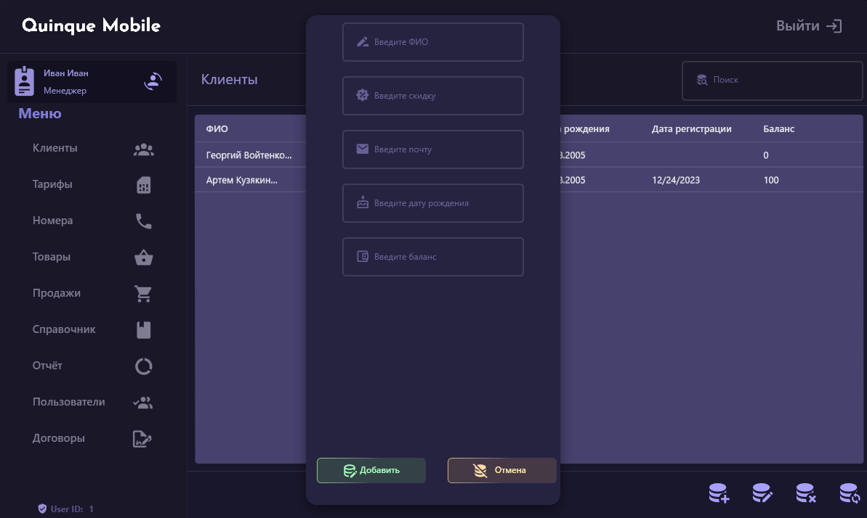

Рисунок 36 – Добавление пользователей

Операция по изменению данных:

* Чтобы произвести эту операцию необходимо зайти через менеджера салона сотовой связи, нажать кнопку «Клиенты», после чего нажать на кнопку с знаком карандаша, изменить строки, выбирать нужные данные и нажимать кнопку «Редактировать» (см.рис. 30).

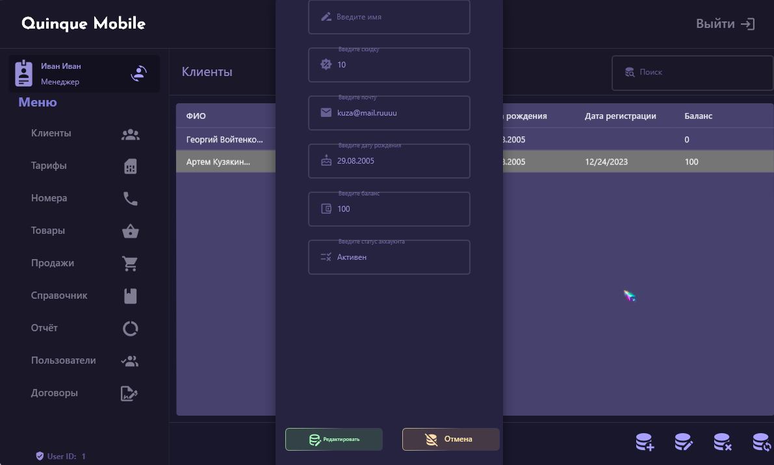

Рисунок 37 – Обновление данных в БД

* Чтобы произвести эту операцию необходимо зайти через менеджера салона сотовой связи, нажать кнопку «Клиенты», после чего нажать на кнопку с знаком перезагрузки (см.рис. 31).



Рисунок 38 – Кнопка обновления данных в БД

Операция по удалению данных:

* Чтобы произвести эту операцию необходимо зайти через менеджера, нажать кнопку «Клиенты», после чего нажать на кнопку «Удалить» (см. рис. 32).



Рисунок 39 – Кнопка удаления данных в БД

Операция вывода данных:

* Чтобы произвести эту операцию необходимо зайти в программу, написать в поиске нужную информацию и таблица отобразит эти данные, если они присутствуют, (см.рис.26).

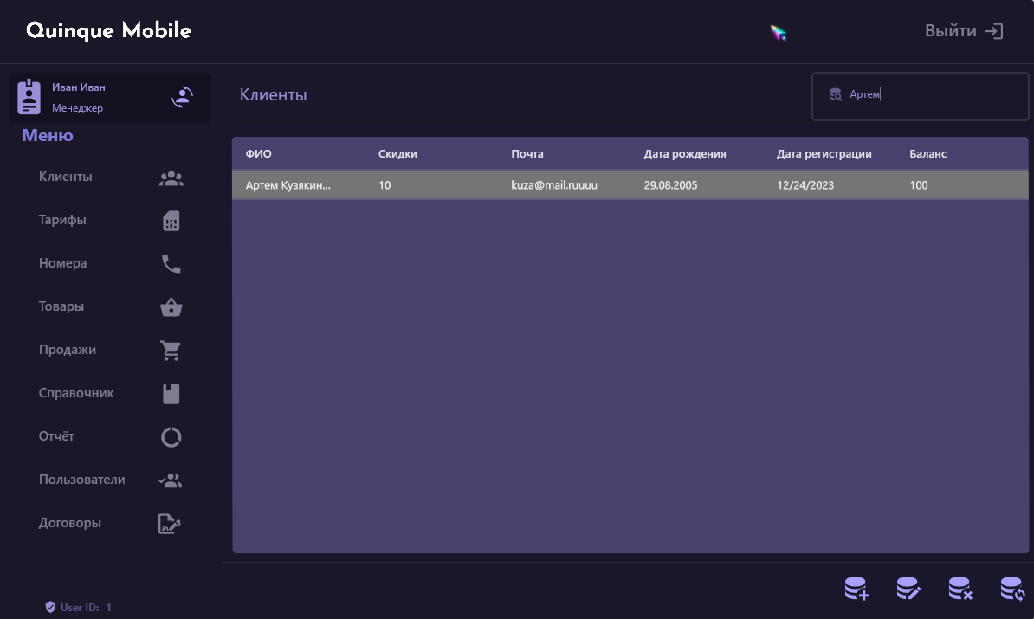

Рисунок 40 – Фильтрация данных

Данное руководство является приблизительным, потому что в дальнейшем будет применятся корректировки.

# ПРИЛОЖЕНИЕ В

Диск с программой